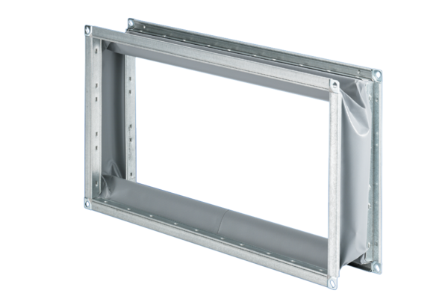Manchette de raccordement flexible ELP 56Unité de conditionnement : 1 pièceGamme: D
Numéro de référence : 0092.0124Fabricant : MAICO

